|  |  |
| --- | --- |
| **Ingeniería:** En sistemas  **Código de Curso:** 0901 – Autómatas – **Sección:** A  **Horario: 7:05 A 8:30** **Laboratorio:** 5 |  |

[](https://www.google.es/url?sa=i&rct=j&q=&esrc=s&source=images&cd=&cad=rja&uact=8&ved=0ahUKEwjow5PzzofVAhWBNSYKHencCXEQjRwIBw&url=https://www.umg.edu.gt/vida-estudiantil/logotipo/&psig=AFQjCNHE00IV481qblOUDTvBbwgjSVU0Aw&ust=1500081945867593)

Laboratorios # 2

Desarrollo web

**Nombre:** Juan José Gámez Blanco

**Carnet:** 0901-16-47

**24/07/2019**

1. Como primer paso se ven los requerimientos solicitados para poder realizar la página web de forma correcta y que cumpla los requisitos solicitados.

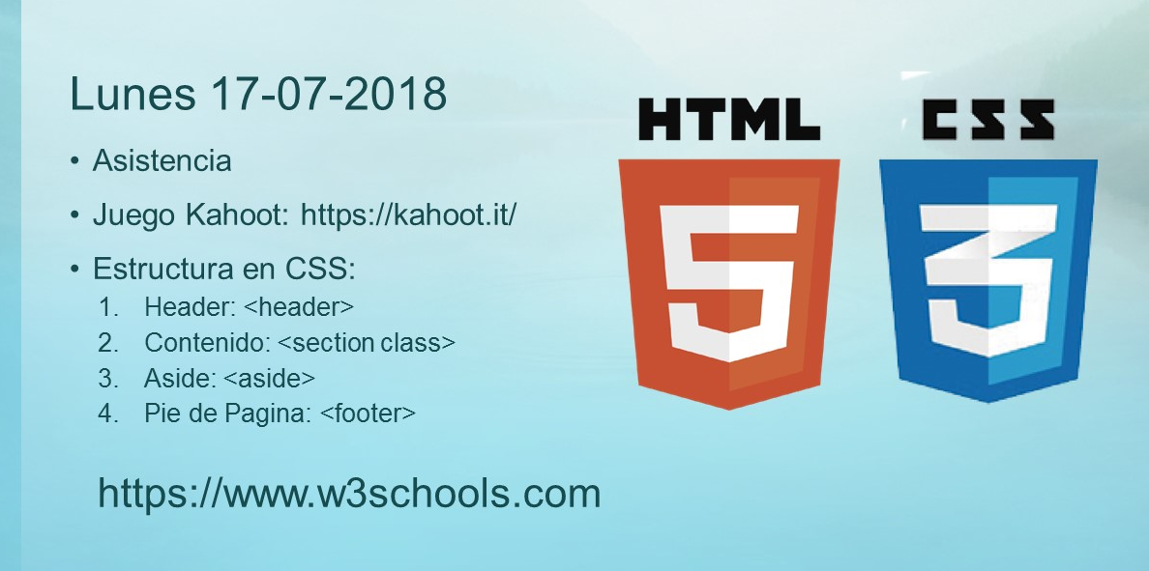

1. Una parte importante en el desarrollo de páginas web es la creación de las carpetas necesarias para poder almacenar los archivos que se van generando en el desarrollo de la página web.

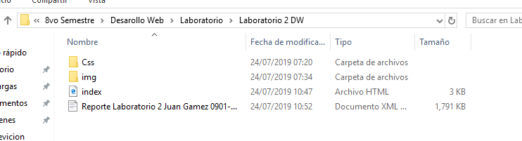

1. Como siguiente paso se selecciona el sofware que se va a utilizar para el desarrollo de la página web.

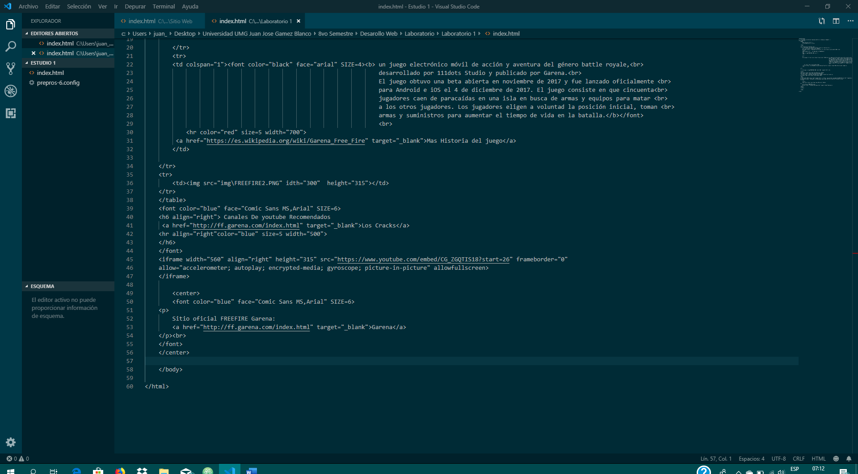

Es este caso el diseño de la página web del laboratorio fue diseñada en visual estudio Code

1. Realizar la conexión con de HTML con CSS

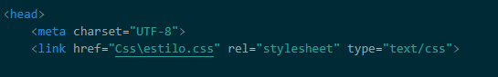

1. Colocar en el sitio web solicitado los requerimientos section class, , aside y un pie de página footer;

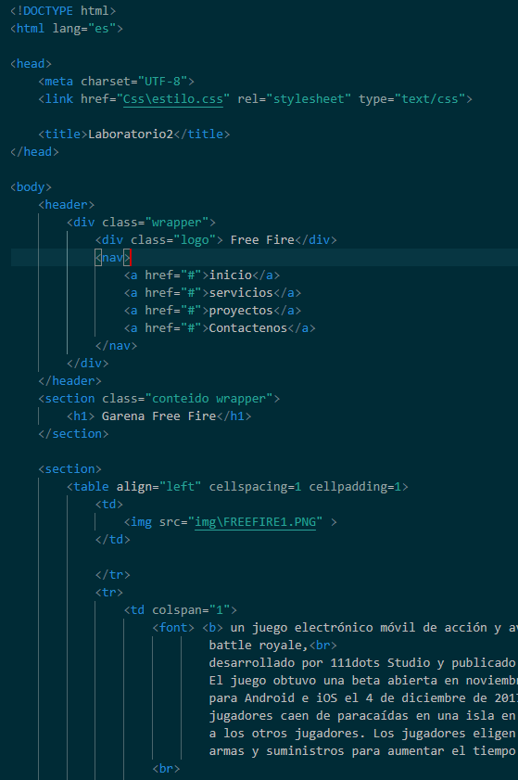

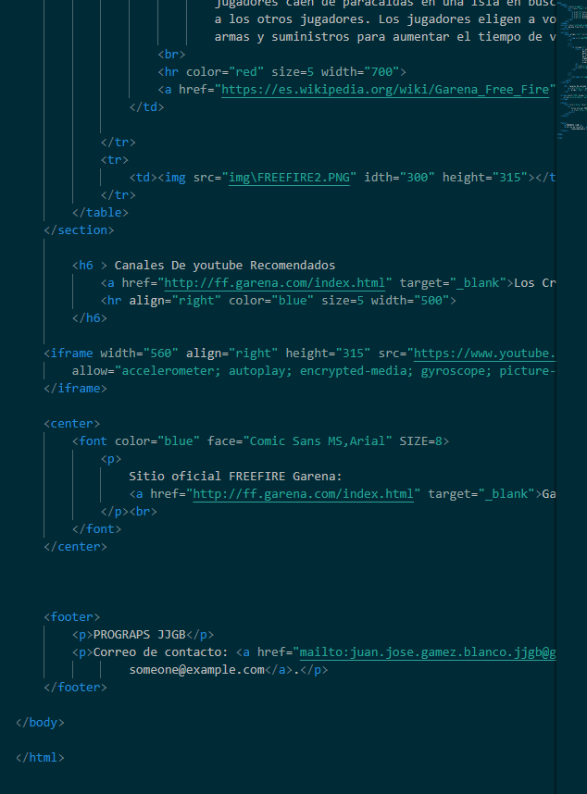

1. Al sitio web se le dio diseño atraves de css

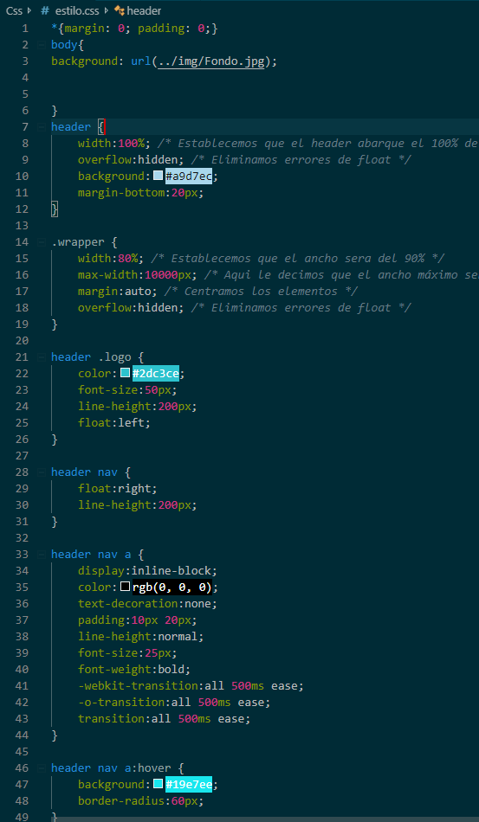

Como podemos ver mediante CSS le dimos diseño a la página web le dimos fuentes diseño estilos y colores. En este documento se le da diseño a cada etiqueta individual mente.

1. Se Realiza las pruebas básicas para que la pagina desarrollada funcione de manera correcta.

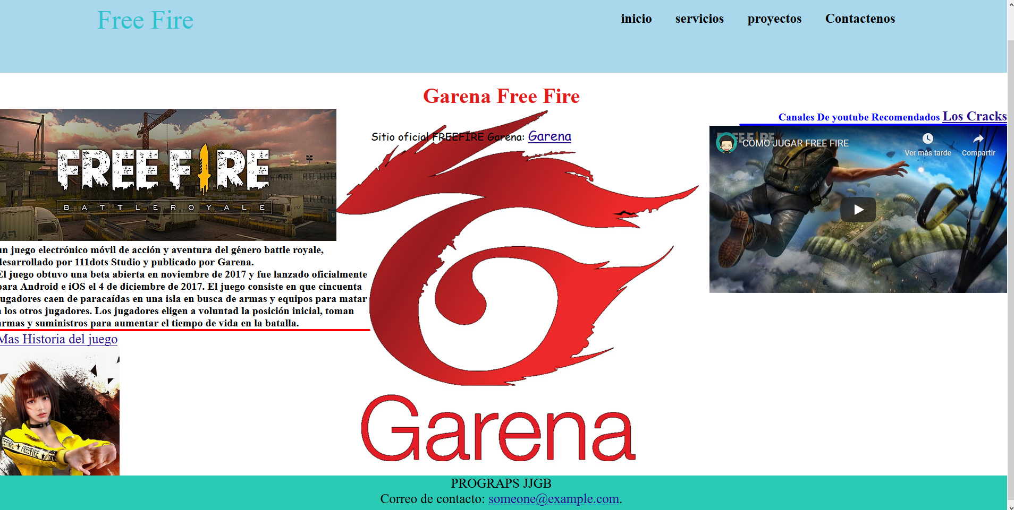

1. Link de codigo en Hit HUB: <https://github.com/JJGB2311/Laboratorio2.git>

